***Лабораторная работа №7***

***Тема:*** Итерационные циклические вычислительные процессы с управлением по функции.

***Цель:*** Научиться использовать итерационные вычислительные процессы с управлением по функции в написании программ.

***Используемое оборудование:*** ПК, среда программирования PascalABC.

***Задание№1***

***Постановка задачи:*** Вычислить 2 в степени n и при этом определить первое значение степени, при котором результат будет превышать 1000.

***Математическая модель: $2^{n}≥1000=>n$***

***Цикл с предусловием:***

***Блок-Схема:***

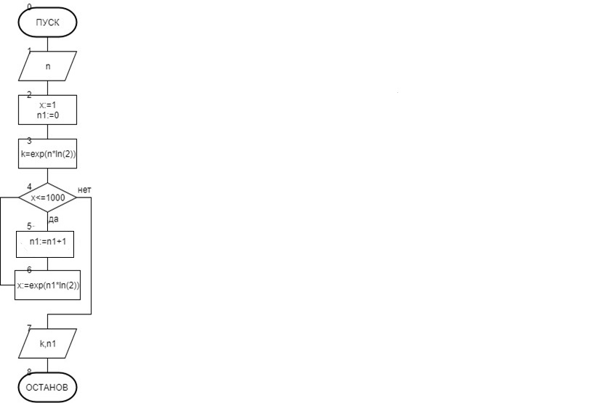

***Список идентификаторов:***

|  |  |  |
| --- | --- | --- |
| ***Имя*** | ***Тип*** | ***Смысл*** |
| n | integer | Значение степени в которую возводят число |
| x | real | Переменная для вычисления |
| k | real | Значение 2 в степени вводимой с клавиатуры |
| n1 | integer | Значение степени в которой превышает 1000 впервые |

***Код программы:***

**program** zadanie1a;

**var**

n,n1:integer;

x,k:real;

**begin**

x:=1;

n1:=0;

writeln('vvedite zna4enie stepeni');

readln(n);

k:=exp(n*ln(2));

**while** x<=1000 **do**

**begin**

n1:=n1+1;

x:=exp(n1*ln(2));

**end**;

writeln(k);

writeln(n1);

**end**.

***Результат вычислений:***

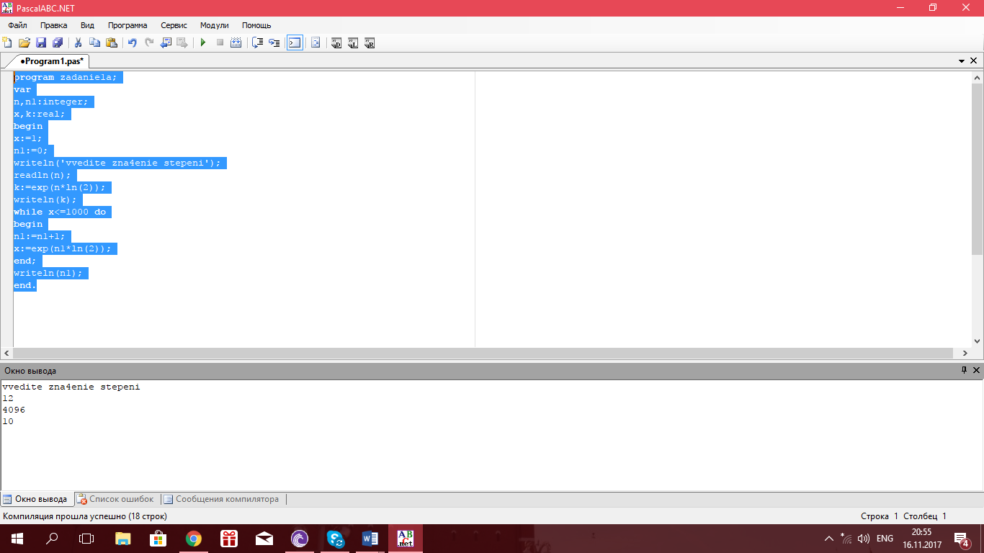

***Цикл с постусловием:***

***Блок-Схема:***

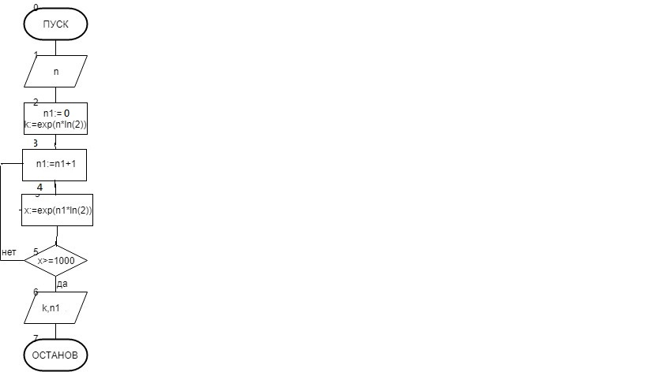

***Список идентификаторов:***

|  |  |  |
| --- | --- | --- |
| ***Имя*** | ***Тип*** | ***Смысл*** |
| n | integer | Значение степени в которую возводят число |
| x | real | Переменная для вычисления |
| n1 | integer | Значение степени в которой превышает 1000 впервые |
| k | real | Значение 2 в степени вводимой с клавиатуры |

***Код программы:***

**program** zadanie1b;

**var**

n,n1:integer;

x,k:real;

**begin**

writeln('vvedite zna4enie stepeni');

readln(n);

k:=exp(n*ln(2));

n1:=0;

**repeat**

n1:=n1+1;

x:=exp(n1*ln(2));

**until** x>1000;

writeln(k);

writeln(n1);

**end**.

***Результат вычислений:***

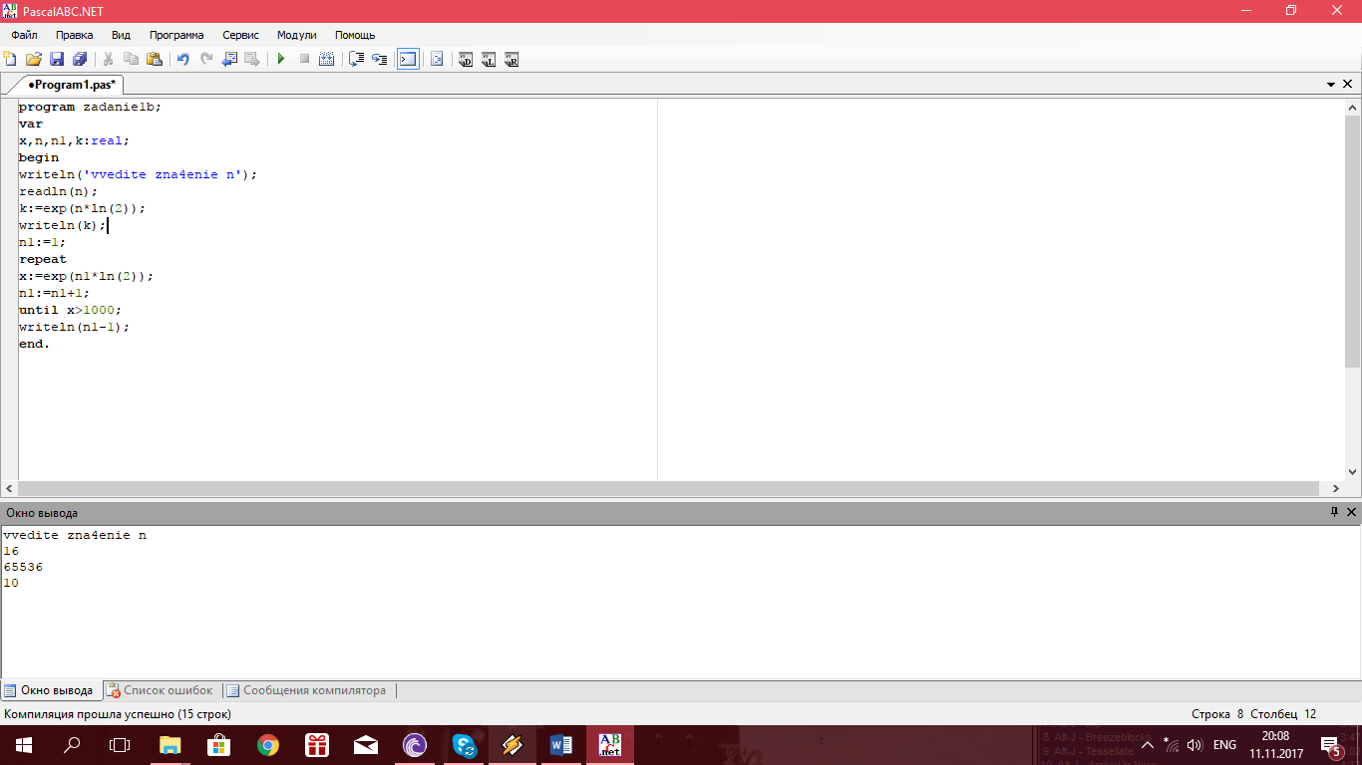

***Анализ результатов вычислений:*** Мы написали программу, которая определяет значение степени, при котором результат превышать значение 1000.

Для данной задачи я написала два варианта программы, используя разные виды циклов, например, цикл с предусловием и цикл с постусловием.

***Задание№2***

***Постановка задачи:*** С клавиатуры вводится трехзначное число, считается сумма его цифр. Если сумма цифр числа больше 10, то вводится следующее трехзначное число, если сумма меньше либо равна 10 – программа завершается.

***Математическая модель: k=x div 100+ x mod 100 div 10+x mod 100***

***Блок-Схема:***

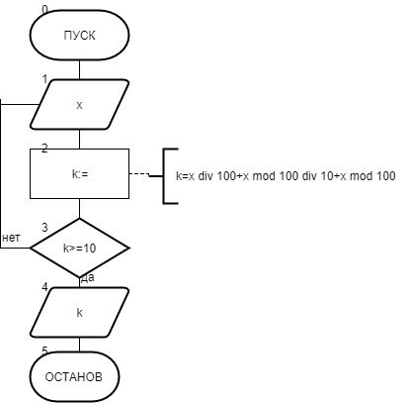

***Список идентификаторов:***

|  |  |  |
| --- | --- | --- |
| ***Имя*** | ***Тип*** | ***Смысл*** |
| k | integer | Переменная значения суммы цифр числа |
| x | integer | Переменная значения вводимого трехзначного числа |

***Код программы:***

**program** zadanie2;

**var**

x,k:integer;

**begin**

**repeat**

writeln('vvedite zna4enie');

readln(x);

k:=x **div** 100+x **mod** 100 **div** 10+x **mod** 10;

**until** k>=10;

writeln(k);

**end**.

***Результат вычислений:***

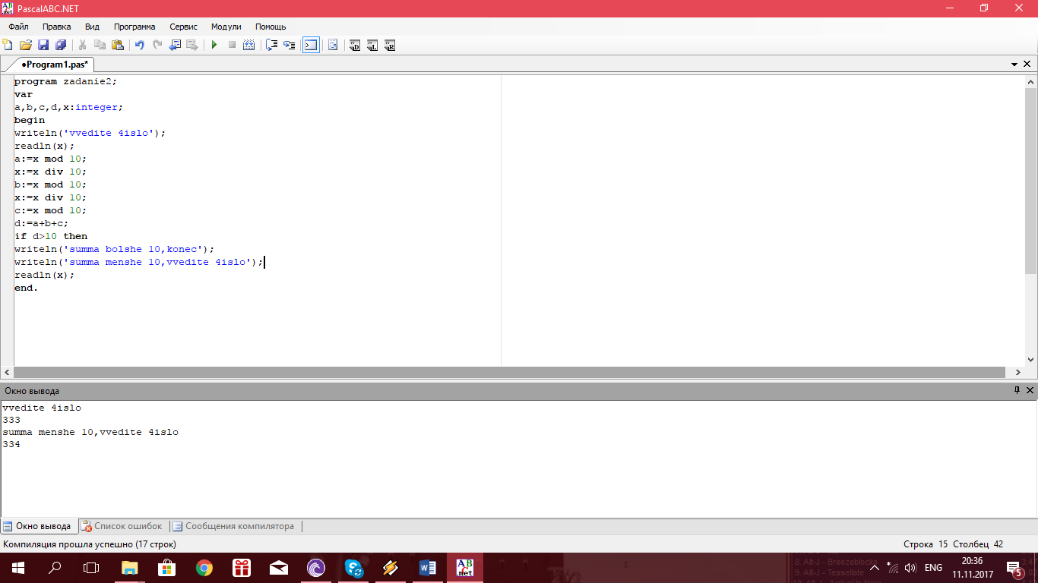

***Анализ результатов вычислений:*** Мы написали программу, которая считает сумму цифр числа, вводимого с клавиатуры и если сумма цифр числа меньше 10, то программа запрашивает следующее трехзначное число, иначе останавливается. Мы написали программу при помощи использования условия “if”.

***Задание№3:***

***Постановка задачи:***

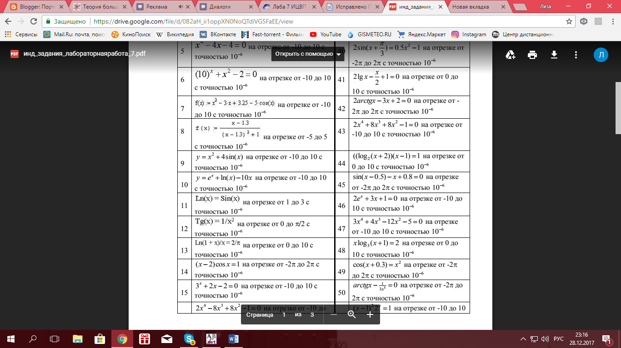

***Математическая модель:***

***Блок-схема:***

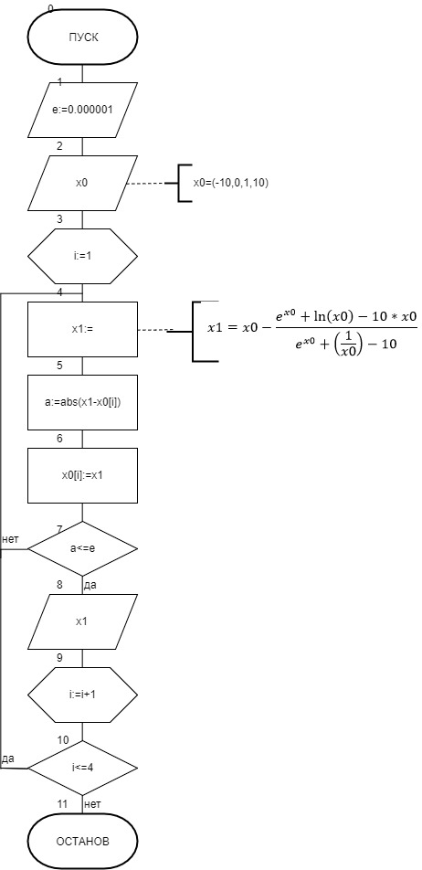

***Список идентификаторов:***

|  |  |  |
| --- | --- | --- |
| ***Имя*** | ***Тип*** | ***Смысл*** |
| e | const | Постоянное значение точности вычислений |
| x0 | real | Массив со значениями отрезка |
| x1 | real | Корень уравнения |
| a | real | Значение проверки для выхода из цикла |
| i | integer | Индекс массива |

***Код программы:***

**program** zadanie1;

**const**

e=0.000001;

**var**

x0: **array**[1..4] **of** real = (-10,0,1,10);

x1,a: real;

i: integer;

**begin**

**for** i:=1 **to** 4 **do**

**begin**

**repeat**

**begin**

x1:=x0[i]-((exp(x0[i])+ln(x0[i])-10*x0[i])/(exp(x0[i])+(1/x0[i])-10));

a:=abs(x1-x0[i]);

x0[i]:=x1;

**end**;

**until** a<=e;

writeln('x:=',x1);

**end**;

readln();

**end**.

***Результаты вычислений:***

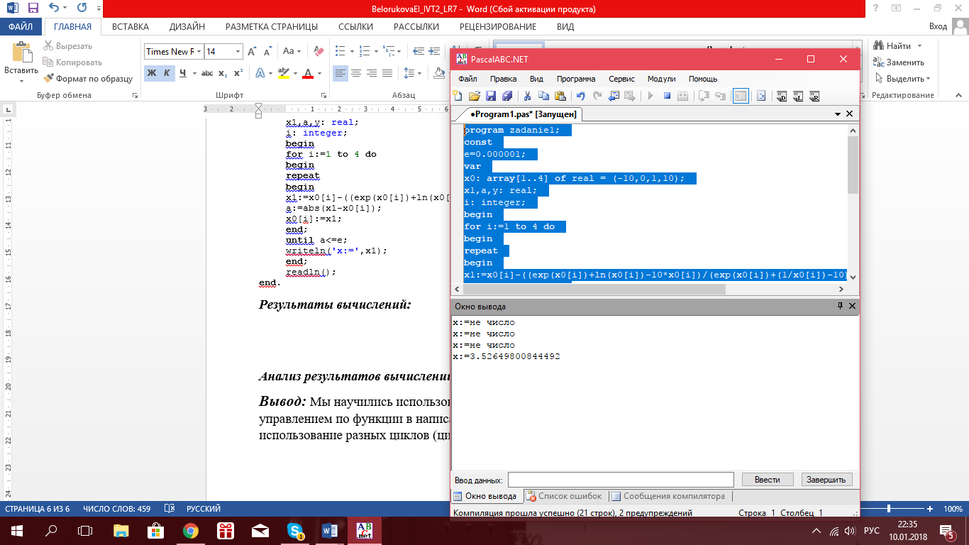

***Анализ результатов вычислений***: *Мы написали программу, которая выводит значение корня. Мы решили данное нелинейное уравнение методом Ньютона. Однако перед этим построили график функции и выяснили, что он имеет только один корень, поэтому для наглядности высчитали значение х в других значениях отрезка и не получили результата (для обозначение отрезка мы ввели массив со значениями отрезка). Вывод у не обязателен, так как он всегда будет равен 0.*

***Вывод:*** Мы научились использовать итерационные вычислительные процессы с управлением по функции в написании программ. Реализовали одно задание через использование разных циклов (цикл с предусловием и цикл с постусловием)